***IL PRESENTE INTEGRA E SOSTITUISCE I PRECEDENTI PROVVEDIMENTI***

***Prot.4109/2025 U Frosinone,7 aprile 2025***

Al Sig. Questore

Frosinone

Al Sig. Comandante Provinciale dei Carabinieri Frosinone

Al Sig. Comandante Provinciale dei Carabinieri Forestale Frosinone

Al Sig. Comandante Polizia Provinciale Frosinone

Al Sig. Comandante Provinciale della Guardia di Finanza Frosinone

Al Sig. Comandante Provinciale dei Vigili del Fuoco Frosinone

Al Sig. Direttore Regionale dell'Agenzia delle Entrate Frosinone

Al Sig. Direttore Agenzia delle Dogane - Frosinone

Al Sig. Direttore Regionale INPS Frosinone

Al Sig. Direttore Regionale INAIL- Frosinone

Al Sig. Direttore dell'Ispettorato del Lavoro Frosinone

Al Sig. Direttore. - ASL. Frosinone

Al Sig. Direttore della Casa Circondariale

Frosinone-Paliano

Ai Sigg. Comandanti della Polizia Locale

Ai Signori Responsabili delle Aliquote di P.G.

Al Sig. Responsabile del Registro Generale

Sede

*E per conoscenza:*

Al Sig. Procuratore Generale della Repubblica

ROMA Ai Sigg. Colleghi Sostituti

Ai Sigg. VPO

Ai Sigg. Funzionari Giudiziari Responsabili dei Settori

Al Personale amministrativo

SEDE

**Oggetto:** Trasmissione delle comunicazioni di notizie di reato attraverso il Portale NDR. Qualità del dato informatico. Direttiva generale

Si richiamano le precedenti direttive inerenti l'utilizzo del portale NDR.

Da verifiche espletate, infatti, appare ormai acquisito in maniera generalizzata l'utilizzo del Portale NDR per la trasmissione delle notizie di reato dirette a quest'Ufficio, ma vengono segnalate dal personale amministrativo diverse criticità.

In tal senso, nello sviluppo delle potenzialità del Portale NDR e stante l'integrazione del sistema nel PPT ed il generale obbligo di utilizzo di APP, occorre riepilogare alcuni elementi esiziali ai fini di un corretto utilizzo della risorsa informatica.

La presente Direttiva tende, in sostanza, a porre rimedio ad alcune delle criticità riscontrate dovute, massimamente, ad erronee modalità di inserimento degli atti (mancata effettuazione dell'iscrizione delle C.N.R. al Portale NDR; iscrizione avvenuta, ma non seguita dall'invio in Procura, con la conseguenza che la stessa risulta "salvata in bozza", ma non è visibile all'Ufficio ricevente; carenza di indicazione del numero di Annotazione Preliminare in calce alla C.N.R. cartacea; mancata compilazione od errata compilazione dei "campi base"), in uno con l'evidenziazione di alcune buone prassi rilevate.

Si ricorda che il sistema del C.d. "doppio binario" di trasmissione degli atti, attraverso il Portale e/o P.E.C., è necessariamente abbandonato, privilegiando, in via esclusiva e salvo le eccezioni di cui di dirà infra, la sola trasmissione tramite il Portale NDR.

Tale esigenza è direttamente correlata all'entrata a regime del T.I.A.P. (Trattamento Informatico degli Atti Processuali), l'applicativo sviluppato dal Ministero della Giustizia per la gestione informatica del fascicolo, con possibilità di integrare i contenuti nelle varie fasi processuali con atti, documenti e supporti multimediali, in uno con quanto già evidenziato in tema di PPT.

L'obiettivo finale è quello di pervenire alla digitalizzazione del fascicolo attraverso la scannerizzazione - o acquisizione di file digitali - la classificazione, la codifica e l'indicizzazione dei fascicoli, con possibilità di ricerca, consultazione, esportazione e stampa di interi fascicoli e/o di singoli atti.

Conseguentemente, lo si esprime con chiarezza, ogni eventuale invio a mezzo PEC delle C.N.R., degli allegati e degli eventuali seguiti -che non rientrino nelle ipotesi eccezionali di cui si dirà - non verrà accettato.

Pertanto, si rende necessario rammentare, sin da ora, agli "Uffici-Fonte" (e cioè a tutti i servizi di Polizia Giudiziaria e a tutti i Pubblici Uffici soggetti all'obbligo di comunicare una notizia di reato) le seguenti indicazioni, già in vigore quanto alle modalità di utilizzo del Portale, e che si ritiene utile ribadire.

REGOLE GENERALI

1) Tutti gli "Uffici-Fonte" devono essere accreditati e di conseguenza essere abilitati ad operare sul Portale NDR.

I referenti non accreditati o con certificato scaduto devono chiedere il rilascio di nuovo e/o di ulteriore certificato prendendo diretti accordi con il Responsabile di Segreteria, il Funzionario Sig.DE LUCA Gaetano o il Funzionario Giudiziario Sig. IRATO Roberto Donato.

1. Tutte le nuove C.N.R. ed i seguiti devono essere iscritti ed inseriti in formato pdf, con riconoscimento dei caratteri OCR, nell'apposito campo dell'annotazione preliminare (N. B.: il file deve essere privo di pagine bianche e deve essere scansionato con una risoluzione di 200 dpi, fino ad una capienza massima di 30 MB; esso non necessita più di nota riassuntiva degli allegati. Il numero di file che potranno essere allegati non è definito se non quanto alle dimensioni massime di 30 MB).
2. Gli atti scansionati devono corrispondere esattamente agli atti originali per numero di pagine - originali che ovviamente dovranno essere custoditi presso gli "Uffici-Fonte" e dovranno eventualmente essere depositati a richiesta del Pubblico Ministero per esigenze processuali.

LA NOTIZIA Dl REATO

1. La compilazione dei campi dell'annotazione preliminare deve essere completa:

ad esempio, se sono deferiti una pluralità di soggetti, questi vanno iscritti tutti e non uno solo (generalmente il primo dell'elenco).

1. L'annotazione preliminare creata con l'iscrizione contenente il file della CNR e degli allegati deve essere inviata telematicamente alla Procura competente e non soltanto salvata in bozza.
2. La C.N.R. deve indicare SEMPRE nel frontespizio il numero CORRETTO di annotazione preliminare.

Sia per le C.N.R. da inserire a Mod. 21 (Noti) che per quelle da inserire a Mod. 21-bis (Noti Giudice di Pace), che, infine, per quelle da inserire a Mod. 44 (Ignoti), devono essere compilati i seguenti quadri dell'annotazione preliminare:

* Indagato/ignoto;
* Persona offesa;
* Notizia di reato;
* Qualificazione giuridica del fatto;
* Oggetti in sequestro.

Per quanto concerne, invece, gli atti da inserire a Mod. 45 (Fatto non costituente notizia di reato) vanno compilati almeno i quadri seguenti:

- Notizia di reato

* Persona offesa
* Riferimento anagrafico

LA NOTIZIA DI REATO URGENTE

* Tutti gli atti cc.dd. urgenti (arresti, fermi, decessi, sequestri, CNR concernenti i reati da c.d. “Codice rosso” o contenenti istanza volta alla formulazione di richiesta cautelare in ambito personale o reale) verranno iscritti e caricati a Portale NDR nell’apposito campo “annotazioni preliminari urgenti” e immediatamente segnalati ed inviati anche tramite le caselle di posta elettronica ordinaria delle segreterie del pubblico ministero di turno o del magistrato titolare del procedimento (in ipotesi di procedimento già incardinato per il quale la comunicazione costituisca seguito).
* Fermi gli accordi presi di volta in volta con il magistrato interessato dagli atti urgenti, il quale potrà chiedere l’anticipazione della notizia di reato mediante le modalità che indicherà.
* Per quanto concerne le “perquisizioni negative”, i relativi atti andranno inseriti immediatamente come F.N.C.R. (fatti non costituenti reato) nel portale NDR e contestualmente segnalati e trasmessi mediante le caselle di posta elettronica ordinaria delle segreterie del pubblico ministero di turno.

BREVI OSSERVAZIONI IN TEMA Dl REDAZIONE DELLE C.N.R.

Esaminata la casistica relativa alle modalità di redazione delle C.N.R., si ritiene opportuno fornire alcune indicazioni.

(1) Avviso alla P.O., ai sensi dell'art. 408 c.p.p.: in misura percentualmente elevata, l'organismo di polizia giudiziaria procedente omette di inserire nella maschera iniziale della C.N.R. la relativa indicazione se la persona offesa abbia richiesto o meno di essere avvisata, in ipotesi che il pubblico ministero richieda l'archiviazione del procedimento. Tale indicazione appare necessaria e speculare alla più agevole definizione delle procedure di iscrizione della notizia di reato. Ritengo opportuno segnalare che tale avviso debba essere espressamente richiesto dalla persona offesa e che, in ipotesi di assenza di tale richiesta formale, l'organismo di polizia giudiziaria debba limitarsi ad indicare che la stessa non intende evidentemente ricevere l'avviso predetto (salvo quanto si evidenzierà a breve, in tema di avviso obbligatorio), anche e soprattutto in ragione della notifica contestuale alla persona offesa dell'informativa sui diritti che indica espressamente la facoltà di avvalersi del diritto di ricevere tale avviso (art. 90-bis, primo comma lett. C, C.P.P.).

Vanno, pertanto, senz'altro dismesse procedure "atipiche" mediante attestazioni del tipo «Dichiaro di rinunciare all'avviso...» ovvero «Dichiaro di non rinunciare all'avviso...»: se la persona offesa richiede espressamente di essere avvisata in ipotesi di archiviazione, di tale circostanza si darà atto nei relativi verbali di denuncia, querela, ratifica di querela, avendo cura di segnalare la relativa indicazione nella maschera iniziale della C.N.R.

Appare opportuno rammentare il disposto di cui al comma 3-bis dell'art. 408 c.p.p. vigente, secondo cui «Per i delitti commessi con violenza alla persona e per il reato di cui all'art. 624 bis del codice penale, l'avviso della richiesta di archiviazione è in ogni caso notificato, a cura del pubblico ministero, alla persona offesa ed il termine di cui al comma 3 è elevato a trenta giorni».

Trattasi, per tali ipotesi di reato, di avviso obbligatorio.

Proprio per tale ragione, per come si evidenzierà infra, qualora si proceda contro persone ignote, tali notizie di reato non andranno inserite negli elenchi mensili di cui all'art. 107-bis Disp. Att. C.P.P.

(2) Ricezione di querela. Anche in tale ipotesi, la casistica appalesa prassi non omogenee e su cui è opportuno intervenire. In ipotesi di presentazione di un atto di querela recepito dall'organismo di polizia giudiziaria, la stessa deve dare origine -salvo l'ipotesi di assoluta irrilevanza penale del fatto, nel qual caso gli atti dovranno essere trasmessi quali Fatti Non Costituenti Reato da iscrivere, eventualmente, al modello 45- alla redazione di una C.N.R. in cui si procederà alla qualificazione giuridica dei fatti e quindi a sussumere le condotte denunciate nel paradigma normativo di una determinata fattispecie di reato, indicando espressamente le norme del codice penale e/o delle leggi speciali violate, evitando di indicare in loro vece, nell' apposito riquadro della maschera iniziale della C.N.R., diciture del tipo "furto di portafoglio", "furto di cellulare", "truffa on line" ecc.

(3) Maschera iniziale C.N.R.: da un esame complessivo delle informative di reato è possibile constatare come ciascun organismo di polizia giudiziaria adotti un formato di maschera iniziale suo, attraverso cui rappresenta sinteticamente gli elementi essenziali della notizia di reato. Altri organismi di polizia giudiziaria non prevedono nessun formato, limitandosi ad inserire in epigrafe alla C.N.R. scarne indicazioni sul nominativo della persona deferita ed il reato ad ella ascritto (il più delle volte senza i necessari riferimenti spazio-temporali).

Ritengo opportuno e, per certi aspetti necessario, addivenire ad un formato omogeneo che contenga e riassuma quanto meno gli elementi essenziali della notizia di reato, al fine di una compiuta iscrizione nei relativi registri.

Ciò posto, fermo restando che ciascun organismo di polizia giudiziaria potrà utilizzare il formato che più ritiene idoneo, è assolutamente indispensabile:

1. che sia prevista all'inizio della C.N.R, una maschera che riassuma gli elementi essenziali della notizia di reato, che indichi il numero di N.D.R., specificando se ordinario ovvero urgente, che evidenzi se trattasi di reati rientranti nel C.d. "Codice Rosso", che contenga l'eventuale indicazione della presenza di atti suscettibili di convalida;
2. che contenga le compiute generalità della persona sottoposta alle indagini preliminari ovvero l'indicazione IGNOTI;
3. che espliciti, in ipotesi di indagato straniero e laddove sia stato accertato, se comprende e parla la lingua italiana ovvero, in ipotesi, quale lingua comprende e si esprime;
4. che sia indicato il difensore nominato di fiducia ovvero d'ufficio;
5. che sia espressamente indicata l'eventuale elezione di domicilio;
6. che sia indicato il titolo di reato attraverso specificazione delle norme di legge violate;
7. che sia indicato il luogo e la data di consumazione del reato ovvero siano indicati il luogo e la data di accertamento;
8. che sia indicata l'eventuale ente ovvero impresa e/o società perseguibile ai sensi dell'art. 55 d.lgs. n. 231 del 2001;
9. che sia indicata la Persona offesa, compiutamente generalizzata;
10. che sia espressamente indicato se la persona offesa abbia richiesto l'avviso ex art. 408, secondo comma, c.p.p.;
11. che sia indicata la presenza in allegato di atti urgenti da sottoporre a convalida;
12. che siano indicati eventuali beni sottoposti a sequestro;
13. che contenga l'eventuale indicazione di richieste urgenti sotto il profilo cautelare personale e/o reale;
14. che contenga, in modo assolutamente succinto, l'elencazione degli elementi e fonti di prova assunti;
15. che, infine, indichi gli ufficiali ed agenti di polizia giudiziaria che, avendo personalmente proceduto all'investigazione e/o redazione degli atti, potranno essere assunti come testimoni in giudizio.

Gli elementi sopra indicati, qualunque sia il formato della maschera adottato dall'organismo di polizia giudiziaria -su cui vi è ampia discrezionalità- devono essere in essa contenuti (ovviamente, laddove esistenti).

* A solo scopo meramente esemplificativo, viene allegato alla presente Direttiva un modello, in dotazione all'Ufficio Ricezione Atti di questa Procura anche su supporto informatico Word.

LE NOTIZIE Dl REATO

CON ALLEGATI FILES IN FORMATO DIVERSO DA PDF

(CD, DVD, FOTOGRAFIE, FILMATI, PLANIMETRIE, ECC.)

Tali notizie di reato devono venire iscritte al Portale NDR con scansione della sola informativa principale (CNR o "seguito") e devono essere depositate all'ufficio Ricezione atti in originale insieme con gli eventuali supporti allegati (CD ROM, DVD, Pen Drive, Hardware esterno, ecc.).

LE NOTIZIE Dl REATO CONTRO IGNOTI GLI ELENCHI MENSILI

Preliminarmente, si ribadisce che sono esclusi da tale categoria i procedimenti penali relativi a Persone Offese che abbiano richiesto l'avviso ex art. 408, secondo comma, c.p.p. ovvero alle quali, per espressa previsione normativa, l'avviso è imposto dalla legge. Richiamo, in relazione a tale ultima ipotesi, quanto previsto all'art. 408, comma 3-bis, c.p.p., introdotto dal D.L. 14 agosto 2013, n. 93, convertito nella legge 15 ottobre 2013, n. 119, successivamente modificato dalla legge 23 giugno 2017, n. 103 3-bis. «Per i delitti commessi con violenza alla persona e per il reato di cui all'art. 624 bis del codice penale, l'avviso della richiesta di archiviazione è in ogni caso notificato, a cura del pubblico ministero, alla persona offesa ed il termine di cui al comma 3 è elevato a trenta giorni».

L'inosservanza di tale regola di esclusione comporta per l'Ufficio di Procura e la Segreteria Primi Atti un aggravio di lavoro, dovendosi necessariamente procedere allo stralcio e separazione della notizia di reato con avviso ex art. 4082  c.p.p. alla Persona offesa, con contestuale espunzione della stessa dall'elenco, nuova autonoma iscrizione a Mod. 44 e formazione di ulteriore e diverso fascicolo del pubblico ministero in cui inserire la notizia di reato "spuria". E' inutile sottolineare come tali oneri aggiuntivi vanifichino quelle ragioni di speditezza ed economia processuale sottese alla previsione normativa degli elenchi di cui all'art. 107-bis Disp. Att. C.P.P.

Al fine di rendere più agevole il compito del Personale degli "Uffici-Fonte", si formulano le seguenti indicazioni per l'annotazione preliminare contenente elenchi mensili di persone ignote:

1. è necessario che venga formato un elenco per ogni tipologia di reato e che l'annotazione preliminare venga iscritta per tale tipologia (ad esempio, i furti aggravati -artt. 624, 625 c.p.- di un determinato mese ed anno avranno un elenco ed un'annotazione preliminare; così l'indebito utilizzo e falsificazione di carte di credito e di pagamento -art. 493 ter c.p.; gli incendi boschivi -art. 423 bis c.p.-, ecc.);
2. l'inserimento avverrà nel seguente modo:

1. quadro NDR: (ad esempio) elenco indebito utilizzo e falsificazione di carte di credito e di pagamento -art. 493 ter c.p. relativo al mese di Gennaio (N.B.: dovrà essere fatta una sola iscrizione e non andranno inserite tutte le denunce allegate all'elenco);

* luogo di commissione: (ad esempio) Frosinone
* data di commissione: (ad esempio) dall' 01.01.2024 al 31. 01.2024;
* quadro qualificazione giuridica del fatto: deve essere annotato un solo reato, che non va ripetuto più volte (ad esempio, art. 493 TER C.P.);

2. Persone offese: tutti i nominativi di coloro che hanno presentato denuncia, con le relative generalità.

• dovrà essere infine allegato il file in formato .pdf contenente tutto l'elenco.

ATTI E DOCUMENTI ANONIMI

Gli scritti anonimi, non essendone consentito alcun uso processuale ed essendo destinati alla distruzione, a norma dell'art. 5 D.M. 30.9.1989, n. 334, non vanno mai caricati nel Portale N.D.R., ma debbono sempre essere consegnati in originale all'ufficio Ricezione atti.

I SEGUITI E GLI ATTI SUCCESSIVI

Va qui operato un chiarimento fondamentale. Il sistema informatico considera seguito" la comunicazione in cui vengono aggiunti o modificati dei dati rispetto alla CNR originaria (ad esempio, in un procedimento a carico di indagato noto viene accertato un nuovo reato nei confronti del medesimo ovvero viene individuato un ulteriore indagato; altro esempio: in un procedimento originariamente a carico di ignoti viene identificato l'indagato).

Invece il sistema informatico considera "atto successivo" la comunicazione che non modifica alcuno dei dati desumibili dalla CNR originaria (ad esempio, inoltra un'integrazione alla denuncia-querela, o trasmette un verbale di sommarie informazioni ovvero acclude la notifica di un atto), come da indicazioni di seguito riportate:

**INDICAZIONI RELATIVE ALL’INSERIMENTO DEI SEGUITI E DEGLI**

**ATTI SUCCESSIVI SUL PORTALE NDR**

Si riportano di seguito alcune indicazioni in merito alle modalità con le quali inserire “atti successivi” e “seguiti di notizia” nel Portale NDR ed in tal modo rendere funzionale il “dialogo” tra i dati inseriti nel Portale NDR e gli applicativi SICP e TIAP/APP.

**1. ATTO SUCCESSIVO RIGUARDANTE CNR INSERITA TRASMESSA DALLA STESSA FONTE:**

In caso di atto successivo riguardante c.n.r. già assegnata ad un Magistrato e trasmessa dallo stesso Ufficio-Fonte (ovvero dallo stesso ufficio che ha inserito la notizia di reato), il percorso di inserimento è il seguente:

Quando l’operatore dell’Ufficio Fonte sceglierà la voce “**ATTI SUCCESSIVI**” come da finestra che segue:

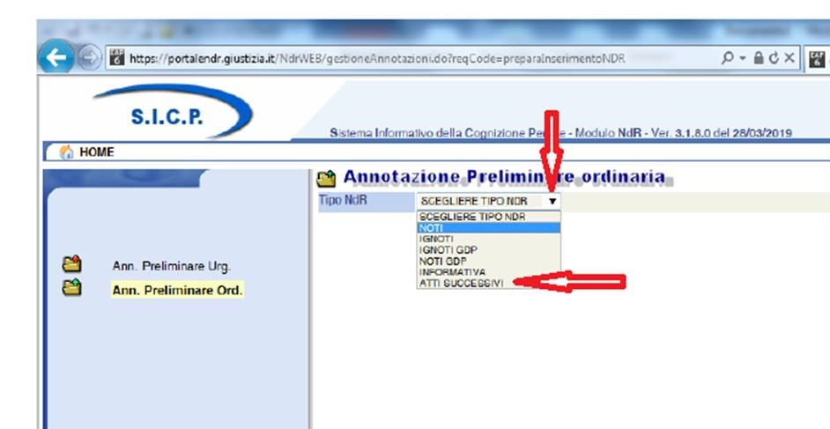

Il Portale chiederà all’utente l’inserimento del numero di protocollo dell’annotazione Preliminare, urgente o ordinaria, a seconda di come è stata inserita la prima notizia, ed il seguito si collegherà necessariamente a questa.

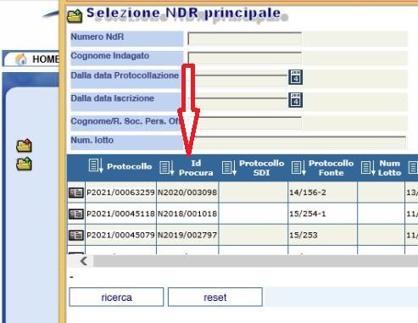

Il sistema provvederà in autonomia alla ricerca e, una volta individuata l’annotazione, si dovrà cliccare sulla stessa per la compilazione delle finestre successive.

Terminata la compilazione si procederà ad allegare e ad inviare l’atto successivo attraverso la funzione “allega documento” e “invia”.

**2. ATTO SUCCESSIVO RIGUARDANTE CNR INSERITA DA UNA FONTE DIVERSA DA QUELLA CHE TRASMETTE IL SEGUITO OPPURE CNR NON ANCORA ASSEGNATA AD UN MAGISTRATO**

Nel caso di un atto successivo riguardante una c.n.r. inserita nel Portale dallo stesso Ufficio Fonte ma ancora non assegnata ad un Magistrato o altro Ufficio-Fonte ovvero di un atto successivo ad unanotizia di reato nei casi in cui non vi sia stato inserimento da nessun ufficio di polizia giudiziaria (come, ad esempio, nel caso di denuncia o querela depositata in Procura con delega d’indagine da parte del Sostituto), l’operatore dell’ufficio inserirà una nuova annotazione preliminare scegliendo nel menù “tipo di atto” la voce “**FATTI NON COSTITUENTI REATO**” (FNCR) e selezionando “**SEGUITO DI NOTIZIA**” come da immagine che segue:

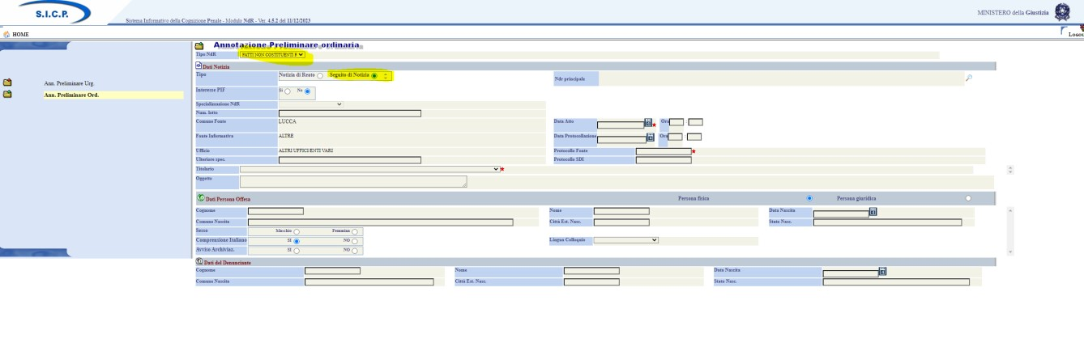

Si rappresenta che, nel momento in cui si selezionerà “**SEGUITO DI NOTIZIA**”, si aprirà la seguente maschera, che non dovrà essere compilata, ma semplicemente chiusa:

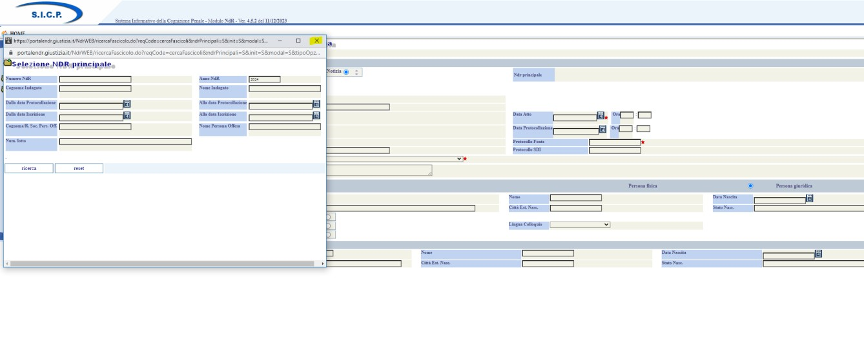

Dovranno poi essere compilati soltanto i campi obbligatori contrassegnati dall’asterisco rosso nonché il campo libero “**OGGETTO”,** nel quale verrà indicato: “**SEGUITO**”, **il numero del procedimento**

**a cui il seguito afferisce o la nota di riferimento di altra polizia giudiziaria ed il Sostituto titolare del procedimento** (nel caso in cui sia noto).

Una volta salvati gli inserimenti effettuati, si avvierà la procedura per allegare e trasmettere in PDF l’atto successivo attraverso le funzioni “allega documento” ed infine si procederà all’invio dell’annotazione preliminare.

L'invio a mezzo PEC di CNR e seguiti non dovrà più essere effettuato e verrà sostituito dalla sola operazione dell'iscrizione al Portale NDR e dall'inserimento del file pdf, salve le ipotesi summenzionate degli atti urgenti e delle notizie di reato con allegati files in formato diverso da pdf, con  ***eccezione di un periodo sperimentale fino al 31 agosto 2025 in cui si richiede di depositare all’Ufficio Primi atti una copia cartacea dei”seguiti e degli atti successivi” inseriti sul portale NDR.***

Nel caso di invio a mezzo PEC di CNR e seguiti l'Ufficio respingerà gli atti cosi inoltrati che si intenderanno non ricevuti.

Ugualmente verrà rigettata l'annotazione preliminare che non contenga allegato il file in formato Pdf ovvero contenga atti incompleti.

Per qualsiasi problematica inerente al Portale NDR, con esclusione delle richieste di accreditamento di cui si è già detto, si indica il Funzionario giudiziario Responsabile della Segreteria Primi Atti: Sig. PAOLINI Gianluca.

La presente direttiva verrà pubblicata nel sito Internet dell'Ufficio.

Il Procuratore della Repubblica si riserva di modificarne od integrarne ulteriormente le indicazioni sulla base della concreta esperienza operativa.

Si raccomanda di voler portare sollecitamente a conoscenza della presente direttiva tutti i Comandi, gli Uffici e le Articolazioni dipendenti e si ringrazia, fin d'ora, vivamente tutti i destinatari per l'indispensabile attiva collaborazione. Confidando nella Vostra consueta apprezzata collaborazione, auspico una capillare e verificata diffusione.

Con viva cordialità.

Il MAGRIF IL PROCURATORE DELLA REPUBBLICA F.F.